Моделирование стационарных вихревых структур в модельной камере сгорания
Закрученные потоки широко используются в технических приложения. Полезные свойства закрутки находят применение в камерах сгорания, топках, газовых и жидкостных сепараторах и т.д. [1] Закрученные потоки имеют довольно сложные структуры течения, и, не смотря на большое внимание к этому вопросу со стороны исследователей, тема остаётся довольно актуальной.
В институте теплофизики СО РАН г. Новосибирска в 1992-1999 годы, группой учёных был впервые экспериментально обнаружен и описан ряд новых вихревых структур [2,3] в модельной вихревой камере с закруткой потока способом тангенциального подвода жидкости. Из-за сложности эксперимента кроме визуальных данных информации о вихревых структурах получено не было. В настоящее время в литературе не встречается экспериментальное или численное описание подобных структур.
Данная работа направлена на численное моделирование стационарных вихревых структур в модельной вихревой камере, геометрически совпадающей с экспериментальной установкой. В коммерческом пакете STAR-CCM+ были подобраны наиболее подходящие модели для подобных задач. В результате получены структуры, качественно совпадающие с экспериментальными.
На рисунке 1 представлены геометрические особенности экспериментальной вихревой камеры (а) и структура вихревой нити, наблюдающаяся в ней (б):
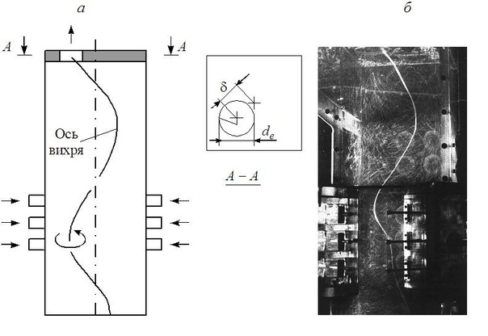
Рисунок 1: геометрическая особенность камеры (а) и вихревая структура, образующаяся в ней (б)
На рис. 2 представлена расчётная геометрия камеры, а также вихревая структура, образующаяся в ней. Визуализация вихря производилась с помощью поверхности постоянного давления.
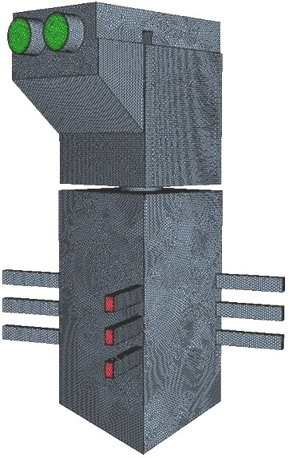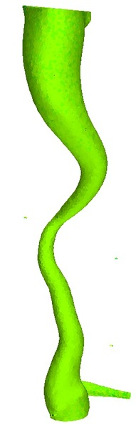
Рисунок 2: Расчётная геометрия и полученная вихревая структура.
На рисунке 3 представлены геометрические особенности экспериментальной вихревой камеры (а), структура вихревой нити (б) и полученная вихревая структура (в) :
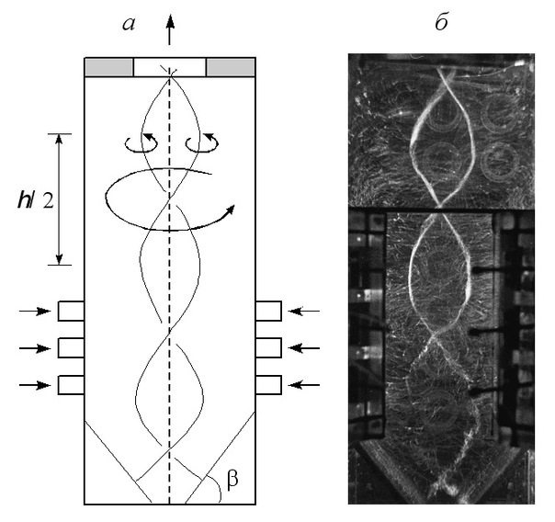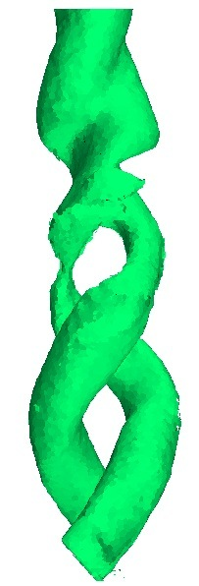

Так же былы получены поля скоростей и поля давлений для различных вариантов геометрии, в том числе для цилиндрической камеры. На рисунке 4 представлены геометрия цилиндрической камеры и полученная вихревая структура с полем давлений.
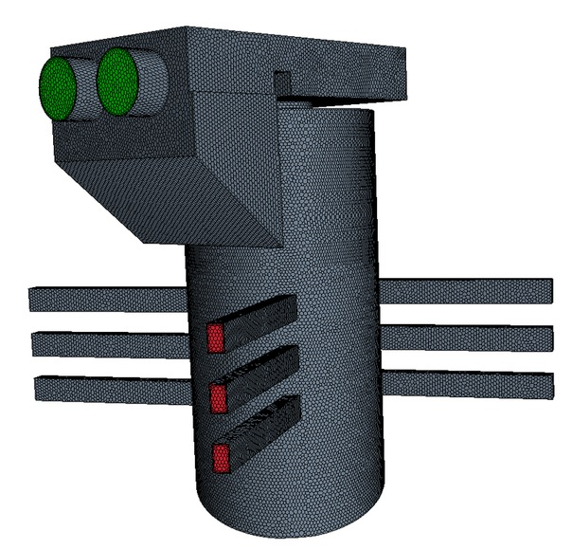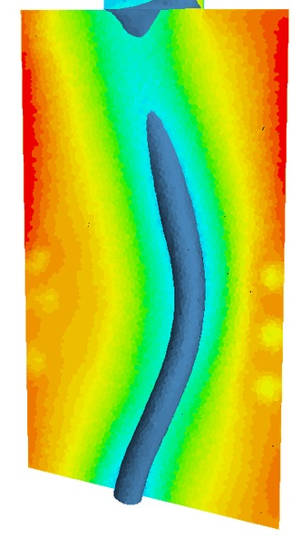
Рисунок 4: Геометрия цилиндрической камеры и полученная вихревая структура с полем давлений
Дальнейшие исследования включают проведение эксперимента, а также сопоставление численных результатов с экспериментальными данными и теоретическими моделями.
Литература
[1] Гупта А., Лили Д., Сайред Н. Закрученные потоки // М.: Мир, 1987.-590 с.
[2] Алексеенко С.В., Куйбин П.А, Окулов В.Л. Введение в теорию концентрированных вихрей // Монография, 2003, с. 420-424.
[3] Алексеенко С.В, Окулов В.Л. Закрученные потоки в технических приложениях (обзор) // Теплофизика и аэромеханика.- 1996.- Т. 3, №2. –С. 101-138.

Работа была выполнена при поддержке Министерства образования и науки Российской федерации в рамках реализации Федеральной целевой программы «Научные и научно-педагогические кадры инновационной России» на 2009 – 2013 годы.

